LAPORAN HASIL WAWANCARA

- Topik Wawancara
Diangkatnya topik untuk menerapkan efisiensi pada proses pengendalian level air pada tambak ikan yang tentunya di utamakan pada proses pengairan ini yaitu guna untuk dapat meningkatkan efektifitas dan efesiensi proses pertumbuhan pada tambak ikan dan meningkatkan kualitas ikan ditambak tersebut.
- Waktu dan Tempat
Hari/Tanggal : Sabtu, 01 Februari 2020
Pukul : 15:00 WIB
Tempat : Dusun I Desa Kelambir, Kecamatan Pantai Labu, Deli Serdang.
- Hasil Wawancara
Pewawancara : Edy Pranata
Narasumber : Wagirin
Kegiatan ini telah direncanakan beberapa hari sebelum waktu yang dilaporkan, hal ini dikarenakan harus menyesuaikan jadwal dari narasumber, narasumber merupakan salah satu petani yang memiliki tambak budidaya ikan.
Adapun pertanyaan yang diajukan kepada narasumber dan jawaban dari narasumber sebagai berikut :
W : Pewawancara/Wartawan
N : Narasumber

W : Faktor apa yang melatar belakangi bapak mendirikan usaha ini?
N : Banyak faktor sih mulai dari untuk memenuhi kebutuhan sehari-hari, masa depan anak dan yang pasti juga faktor keturunan sebagai seorang petambak ikan.
W : Sejak kapan bapak memulai usaha ini?
N : Sejak tahun 2007
W : Jenis ikan apa saja yang ada ditambak ini?
N : Untuk saat ini masih ikan bandeng saja.
W : Untuk menghindari agar ikan tidak mati atau terkena peyakit apa yang bapak lakukan?
N : Pertama itu harus menjaga kualitas air, lalu pakan ikan harus cukup.
W : Untuk ikan yang sudah mati dikemanakan pak?
N : Dipisahkan dari kolam, lalu dibuang dengan cara dibakar atau dikubur.
W : Untuk proses pembenihan sendiri bagaimana pak?
N : Disini hanya melakukan pembesaran.
W : Bagaimana proses pemasarannya pak?
N : Untuk pemasaran kita serahkan kepengepul atau disini disebut (agen) jika ikan sudah dipanen tinggal menghubungi agen tersebut nanti agen tersebutlah yang akan memasarkan ikan kerumah makan, pasar tradisional, dll.
W : Umur berapa ikan dipanen pak?
N : Biasa sekitar umur 3-4 bulan sudah bisa dipanen.
W : Untuk pertanyaan terakhir nih, pak. Apa harapan bapak untuk usaha ini kedepannya?
N : harapan saya usaha ini lancar terus, dan ekonomi keluarga saya lebih baik lagi.

- Dokumentasi
Berikut dokumentasi yang didapat dari observasi yang dilakukan.
- Foto Tambak
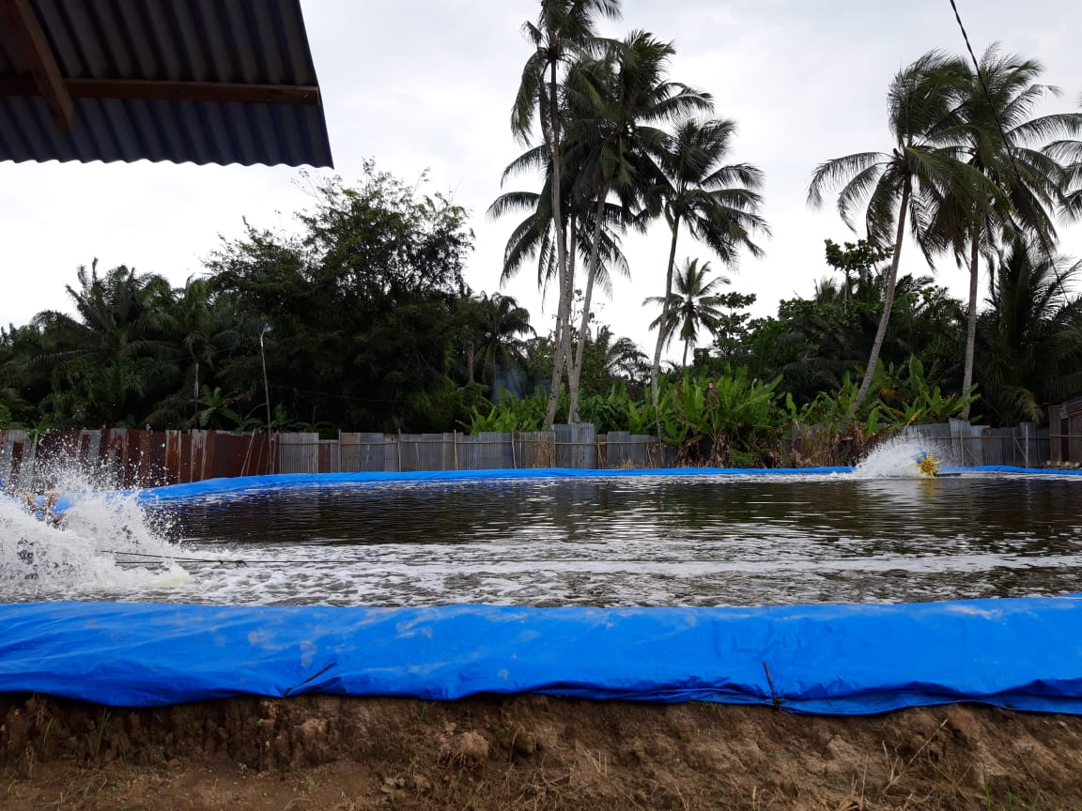
2. Wawancara dengan pemilik tambak
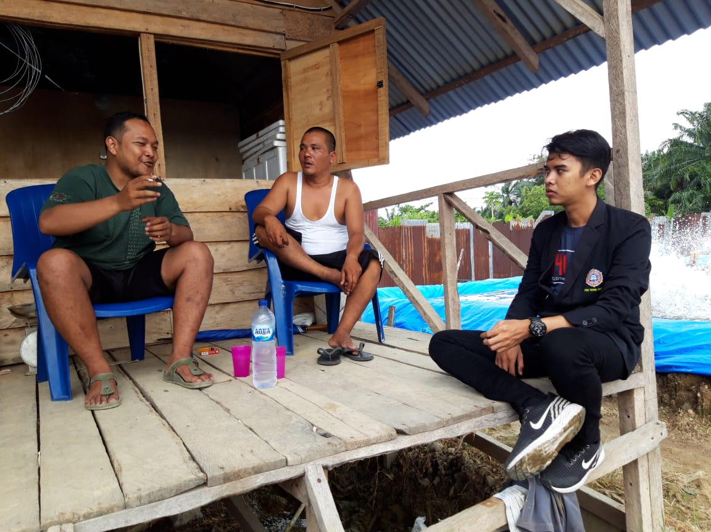

3. Pemilik Tambak
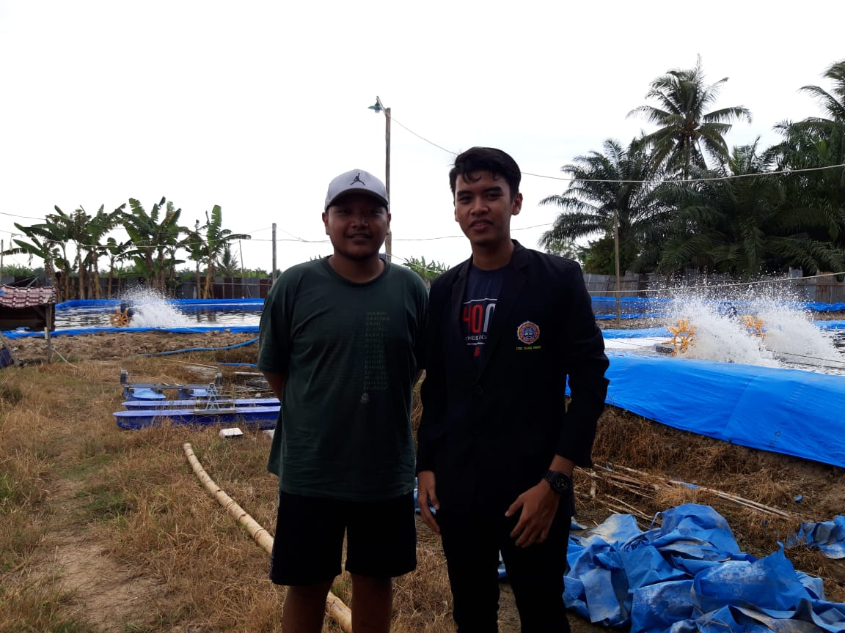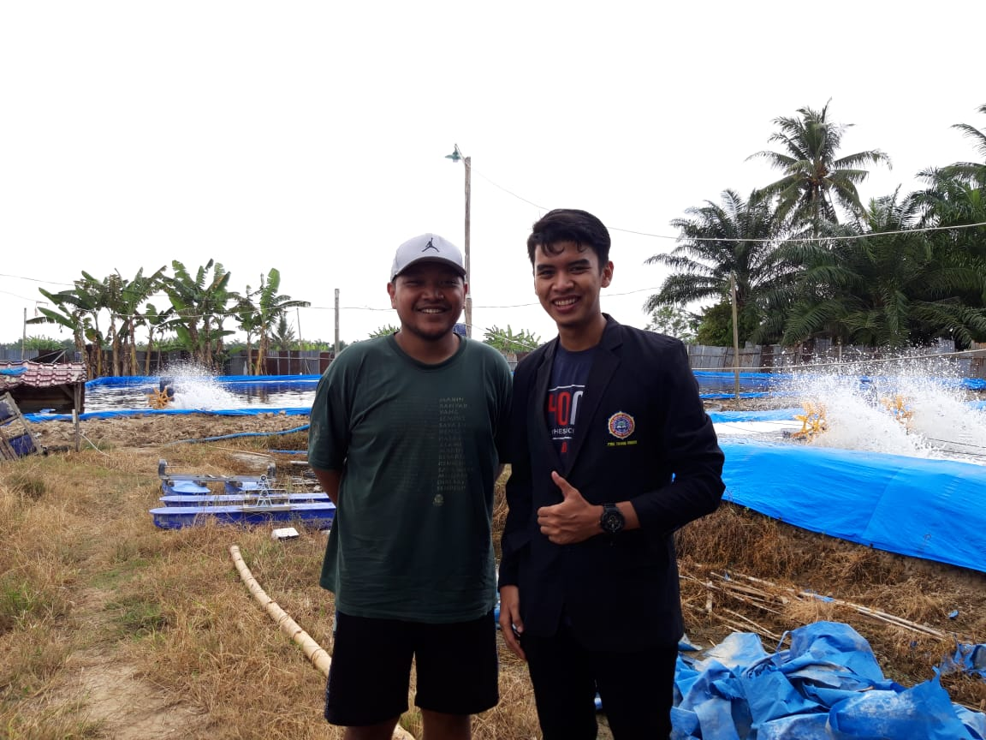

- Kesimpulan
Berdasarkan observasi yang dilakukan di tempat tersebut :
- Kurang efektifnya proses pemasaran karna masih bertumpu pada pengepul atau agen, proses pembuangan air masih manual dan tidak alarm jika air meningkat sehingga pada saat hujan lebat air tambak dapat meluap dengan sendirinya.

